Задание подготовлено в рамках проекта АНО «Лаборатория модернизации образовательных ресурсов» «Кадровый и учебно-методический ресурс формирования общих компетенций обучающихся по программам СПО», который реализуется с использованием гранта Президента Российской Федерации на развитие гражданского общества, предоставленного Фондом президентских грантов.
Разработчик
Мироненко Артём Андреевич, ГАПОУ «Самарский колледж сервиса производственного оборудования имени Героя Российской Федерации Е.В. Золотухина»

Назначение задания
Анализ рабочей ситуации. Уровень II
МДК: 01.01 Технология слесарной обработки деталей, изготовления, сборки и ремонта приспособлений, режущего и измерительного инструмента
Тема: Организация рабочего места слесаря

Комментарии
Задание предлагается обучающемуся на этапе изучения нового материала. Информация о нормах оснащения и организации рабочего места слесаря, полученная из источников, применяется для анализа заданного рабочего места. После предъявления обратной связи по результатам выполнения задания преподаватель объясняет те положения, которые вызвали затруднения у обучающихся.

Внимательно рассмотрите фотографии (источник 1), на которых зафиксированы ситуации на рабочем месте слесаря. Обращайте внимание на рабочие места, которые отмечены стрелкой и пронумерованы. Ознакомьтесь с требованиями по организации рабочего места слесаря (источник 2).
Оцените соответствие ситуации на рабочем месте на основании заданных в бланке критериев.
Заполните бланк. Если вы даете отрицательную оценку, запишите основания к графе «Комментарии».

Бланк
Критерии | Рабочее место 1 |  | Рабочее место 2 |  | Рабочее место 3
 | оценка, +\- | Комментарии | оценка, +\- | Комментарии | оценка, +\- | Комментарии
Номенклатура оборудования рабочего места соответствует требованиям организации рабочего места слесаря-ремонтника
Размещение инструмента соответствует требованиям к организации рабочего места слесаря-ремонтника
Ситуация на рабочем месте соответствует требованиям техники безопасности

Источник 1
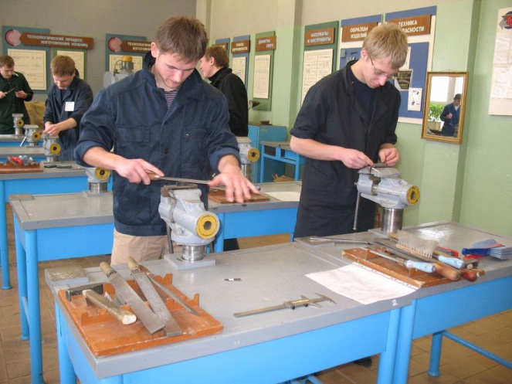
1
2
Рис. 1. Опиливание заготовки в номинальный размер в соответствие с чертежом
3
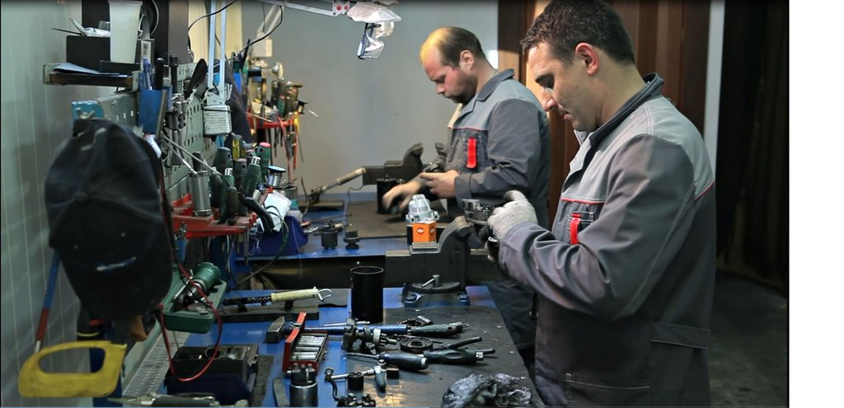
Рис. 2. Замена подшипника в узле.

Источник 2
Организация рабочего слесаря
Под рабочим местом понимается определенный участок производственной площади, цеха участка, мастерской, закрепленной за данным рабочим (или бригадой рабочих), предназначенной для выполнения определенной работы и оснащенной в соответствии характером этой работы оборудованием, приспособлениями, инструментами и материалами. Организация рабочего места является важнейшим звеном организации труда. Правильный выбор и размещение оборудования, инструментов и материалов на рабочем месте создают наиболее благоприятные условия работы, при которых при наименьшем затрате сил и средств труда обеспечиваются безопасные условия работы, достигается высокая производительность и высокое качество продукции.
Основным оборудованием рабочего места слесаря является одноместный слесарный верстак с установленными на нем тисками, который представляет собой каркас сварной конструкции из стальных или чугунных труб, стального профиля (уголка). Крышку (столешницу) верстаков изготавливают из досок толщиной 50-60 мм из твердых пород дерева. Столешницу покрывают листовым железом толщиной 1-2 мм. Кругом столешницу окантовывают бортиком, чтобы с неё не скатывались детали. Остальные элементы слесарного верстака см. на рис. 1.
 | 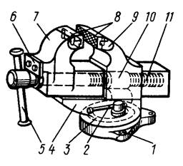
Рис. 1. Слесарный верстак с регулируемыми по высоте тисками:  1-регулировочный винт; 2 - каркас верстака; 3 - хвостовик тисков; 4 - защитная сетка; 5 - полочка для измерительного инструмента; 6 - планшет для рабочего инструмента; 7 - планка-бортики; 8 - маховичок | Рисунок 2 Тиски слесарные параллельные, поворотные

На верстаке располагаются параллельные поворотные тиски. Тиски устанавливают на верстаках и используют при различных слесарных работах: стуловые- при рубке, гибке и других видах обработки с ударными нагрузками; параллельные, неповоротные и поворотные - при выполнении более сложных и точных работ, не связанных с сильными ударами по заготовке; ручные - для закрепления небольших заготовок, если их неудобно или опасно держать руками. Параллельные поворотные тиски (рис. 2) состоят из плиты основания - 3, поворотной части - 4 с неподвижной губкой - 9, подвижной губки - 7 со сквозным прямоугольным вырезом, в котором находятся гайка - 10 и зажимной винт - 11. Перемещение подвижной губки осуществляется упорной планкой - 6 при вращении рукоятки - 5.Для поворота тисков на требуемый угол по круговому Т-образному пазу в основании тисков перемещается болт с рукояткой - 2, с помощью которой поворотная часть - 4 прижимается к основанию - 3. Для увеличения срока службы тисков к рабочим поверхностям губок привертывают стальные термически обработанные губки - 8 с насечкой. Тиски можно регулировать по высоте винтом - 8.
Правильный выбор высоты тисков по росту рабочего влияет на точность слесарной обработки и предупреждает его преждевременную утомляемость. Для выполнения опиловочных работ правильный выбор тисков по высоте показан на рис. 3 (а, б). На рис. 3(в) показана правильная высота стуловых тисков при рубке. На рисунке 4показаны примеры правильной и неправильной настройки тисков под рост рабочего. При неправильной установке тисков локоть рабочего окажется либо поднятым вверх (рис. 4 (а)), либо опущенным вниз (рис 4 (б)), тогда как верное размещение локтя - параллельно полу (рис. 4 (в)).

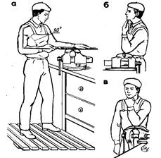
Рис. 3. Выбор высоты тисков | Рис. 4. Положение локтя рабочего при верной  и неверной установке тисков.

Рис. 5. Пример рационального размещения рабочих инструментов на индивидуальном верстаке

Большое влияние на производительность труда слесаря оказывает правильная организация и оснащенность рабочего места. Пример удачной планировки и организации рабочего места изображен на рис. 5. Хранить инструмент следует в выдвижных ящиках верстака (инструментальный ящик) в таком порядке, чтобы режущий и измерительный инструменты - напильники, молотки, зубила, ключи, сверла, угольники и т.п. - не портились от ударов, царапин и коррозии храниться в инструментальном ящике.

Использованы материалы источника: Рабочее место слесаря https://studopedia.org/1-36580.html

Инструмент проверки

Критерии | Рабочее место 1 |  | Рабочее место 2 |  | Рабочее место 3
 | оценка, +\- | Комментарии | оценка, +\- | Комментарии | оценка, +\- | Комментарии
Номенклатура оборудования рабочего места соответствует требованиям организации рабочего места слесаря-ремонтника | + |  | + |  | +
Размещение инструмента соответствует требованиям к организации рабочего места слесаря-ремонтника | - | Молоток размещен рукоятью от себя | - | Инструменты (отвертки, напильники) размещены рукоятками от себя | +
Ситуация на рабочем месте соответствует требованиям техники безопасности | - | (Брюки не являются спецодеждой)  Инструмент навален \ расположен неровно \ неустойчиво расположен инструмент | + |  | - | Инструмент расположен близко друг к другу (риск зацепить и уронить один инструмент, беря другой)

Подсчет баллов
За каждую верно данную оценку | 1 балл
Максимально | 9 баллов
За каждый верный комментарий | 2 балла
Максимально | 8 баллов
Максимальный балл | 17 баллов

